
CFGS: DESARROLLO DE APLICACIONES WEB

Curso: 2025-2026
GESTIÓN DOCENTES
Sistema integral de gestión docente para centros educativos de Formación Profesional

Gijón, mayo 2026

Autor/a: Vigil Díaz, Sergio

ÍNDICE
1. INTRODUCCIÓN
2. ESTUDIO DE MERCADO
3. ANÁLISIS Y DISEÑO DEL SISTEMA
3.1. Requisitos
3.2. Casos de uso
3.3. Diseño visual
3.4. Modelo de clases/datos
3.5. Diseño de la API
4. DESARROLLO TÉCNICO
4.1. Backend (Spring Boot)

4.2. Frontend
4.3. Herramientas de desarrollo
4.4. Despliegue
5. PLANIFICACIÓN Y PRESUPUESTO
5.1. Diagrama de Gantt

5.2. Presupuesto
6. FUTURAS MEJORAS Y AMPLIACIONES
7. VALORACIÓN Y CONCLUSIONES
8. ÍNDICE DE FIGURAS Y TABLAS
9. BIBLIOGRAFÍA/WEBGRAFÍA
ANEXOS

1. INTRODUCCIÓN

Descripción de la aplicación
GestiónDocentes es una aplicación web Full Stack desarrollada con arquitectura cliente-servidor que permite la gestión integral del profesorado en un centro de Formación Profesional. El sistema integra un backend construido con Spring Boot 3.3.2 que expone tanto vistas HTML renderizadas del lado del servidor mediante Thymeleaf como una API REST documentada con OpenAPI/Swagger, lo que posibilita la interoperabilidad con sistemas externos y la reutilización de datos por parte de aplicaciones de terceros.
La aplicación aborda una necesidad real en los centros educativos: la gestión centralizada de los docentes, sus horarios, las solicitudes de días de asuntos propios y la asignación automática de guardias cuando un docente se ausenta. Estos procesos, que en numerosos centros se gestionan todavía de forma manual o mediante hojas de cálculo, se automatizan en esta plataforma proporcionando trazabilidad, seguridad y eficiencia operativa.
El sistema implementa tres perfiles de usuario diferenciados (Dirección, Jefe de Departamento y Profesor), cada uno con contenidos, permisos y flujos de navegación adaptados a su rol. Además, la persistencia de datos se gestiona mediante JPA/Hibernate sobre una base de datos MySQL 8 normalizada, y la seguridad se delega en Spring Security con autenticación basada en formularios, cifrado BCrypt y control de acceso a nivel de método.
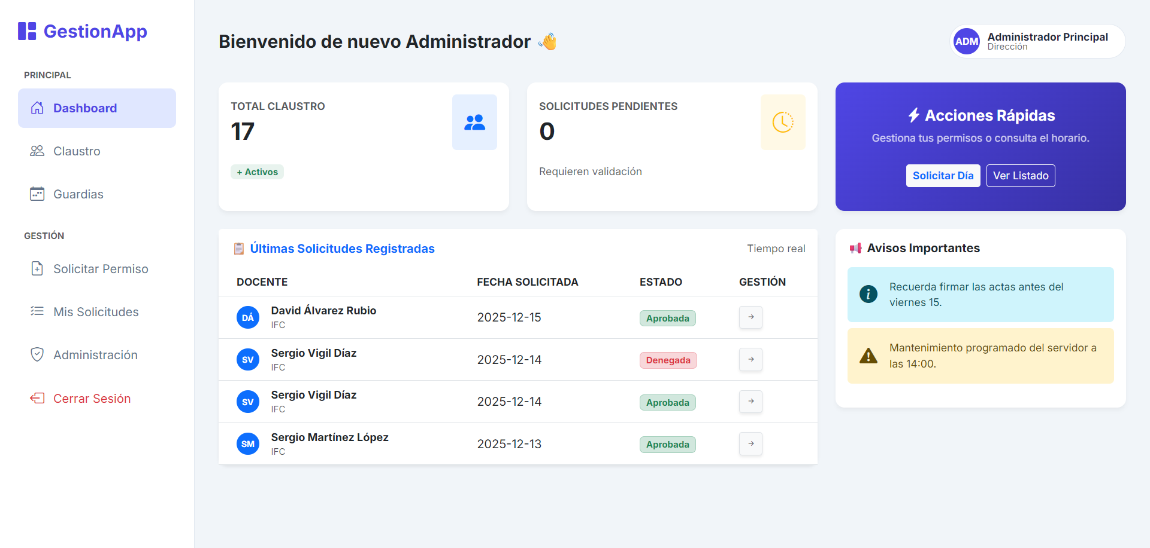
Figura 1. Vista general del dashboard de la aplicación (rol Dirección)

Objetivos del desarrollo
- Integrar los conocimientos adquiridos en los módulos de Desarrollo Web en Entorno Servidor (DWES), Desarrollo Web en Entorno Cliente (DWEC), Diseño de Interfaces Web (DIW) y Despliegue de Aplicaciones Web (DAW) en un único proyecto cohesivo.
- Diseñar e implementar una API REST que permita el consumo de servicios desde cualquier cliente HTTP, documentada de forma interactiva mediante Swagger UI.
- Aplicar patrones de diseño reconocidos como MVC (Model-View-Controller), inyección de dependencias y patrón repositorio para mantener un código desacoplado, testeable y mantenible.
- Garantizar la seguridad de la aplicación mediante autenticación robusta, autorización granular basada en roles y protección frente a vulnerabilidades comunes (CSRF, inyección SQL, exposición de credenciales).
- Desplegar la aplicación en un entorno de producción accesible desde Internet, demostrando competencia en la configuración de servidores, bases de datos remotas y procesos de despliegue continuo.
- Proporcionar una experiencia de usuario (UX) cuidada, con interfaces responsivas, navegación intuitiva y retroalimentación visual inmediata ante las acciones del usuario.

Público objetivo
El público objetivo de GestiónDocentes está compuesto por los diferentes agentes que intervienen en la gestión académica de un centro de Formación Profesional:
- Equipo directivo (Dirección): responsables de la administración global del centro, la validación de solicitudes, la visualización de estadísticas y la gestión completa del claustro.
- Jefes de departamento: encargados de supervisar a los docentes de su área, validar solicitudes de permisos dentro de su competencia y gestionar los horarios departamentales.
- Profesorado: usuarios finales que consultan su horario semanal, solicitan días de asuntos propios, visualizan el estado de sus peticiones y gestionan su perfil personal.

2. ESTUDIO DE MERCADO
Antes de iniciar el desarrollo de GestiónDocentes se llevó a cabo un análisis de las soluciones existentes en el mercado para la gestión docente en centros educativos. Este estudio de benchmarking permitió identificar las fortalezas y carencias de las alternativas disponibles, y fundamentar las decisiones de diseño adoptadas en el presente proyecto.

Aplicaciones existentes analizadas

Additio App
Additio App es una plataforma de gestión académica orientada principalmente al seguimiento del rendimiento del alumnado. Ofrece cuadernos de notas digitales, rúbricas de evaluación y comunicación con familias. Sin embargo, carece de funcionalidades específicas para la gestión de permisos del profesorado, asignación de guardias o control horario del claustro. Su enfoque es pedagógico, no administrativo, lo que limita su utilidad para la problemática que aborda este proyecto.

Alexia (Educaria)
Alexia es un sistema de gestión académica integral utilizado por numerosos centros concertados y privados. Incluye módulos de gestión de personal, horarios y comunicación. No obstante, se trata de una solución propietaria y de pago cuyo coste de licencia resulta elevado para centros públicos. Además, su arquitectura monolítica dificulta la personalización y la integración con otros sistemas mediante API REST, funcionalidad que GestiónDocentes ofrece de forma nativa.

Horarios Peñalara (generador de horarios)
Esta herramienta de escritorio, muy extendida en centros públicos, se especializa en la generación automática de horarios lectivos. Su fortaleza reside en los algoritmos de optimización combinatoria para cuadrar franjas horarias con restricciones. Sin embargo, no gestiona solicitudes de permisos, guardias ni ofrece un portal web accesible por los docentes. Su alcance es exclusivamente el de la confección de horarios, no la gestión integral del profesorado.

Google Workspace for Education
Numerosos centros utilizan Google Workspace para gestionar comunicación, calendarios y documentos compartidos. Aunque resulta versátil, no está diseñado para flujos de trabajo específicos como la solicitud y aprobación de permisos con reglas de negocio (límite trimestral, cupo diario, prioridad por antigüedad y tipo de funcionario). La gestión de guardias y la trazabilidad de las sustituciones requieren un desarrollo a medida que Google Workspace no proporciona.

Conclusiones del estudio de mercado
Criterio | Additio | Alexia | Peñalara | Google WS | GestiónDoc.
Gestión de permisos | No | Parcial | No | No | Sí, completa
Asignación de guardias | No | No | No | No | Sí, automática
Gestión de horarios | No | Sí | Sí | Parcial | Sí
API REST | Sí | No | No | Sí | Sí, con Swagger
Roles diferenciados | Sí | Sí | No | Parcial | Sí (3 roles)
Software libre | No | No | No | Freemium | Sí
Adaptado a FP pública | No | No | Parcial | No | Sí
Tabla 1. Comparativa de soluciones existentes frente a GestiónDocentes
El análisis comparativo evidencia que ninguna de las soluciones analizadas cubre de forma integrada todas las necesidades identificadas: gestión de permisos con reglas de negocio, asignación automática de guardias, control horario y API REST documentada. GestiónDocentes se posiciona como una solución a medida, de código abierto, diseñada específicamente para centros públicos de Formación Profesional del Principado de Asturias.

3. ANÁLISIS Y DISEÑO DEL SISTEMA

3.1. Requisitos

Requisitos no funcionales
ID | Requisito | Descripción
RNF-01 | Rendimiento | El tiempo de respuesta de cualquier operación no debe superar los 3 segundos en condiciones normales de uso.
RNF-02 | Seguridad | Las contraseñas se almacenan cifradas con BCrypt. Se implementa protección CSRF en formularios web y se desactiva para la API REST.
RNF-03 | Disponibilidad | La aplicación debe estar disponible 24/7 con un tiempo de inactividad máximo planificado del 1 %.
RNF-04 | Compatibilidad | La interfaz web debe ser compatible con Chrome, Firefox, Edge y Safari en sus dos últimas versiones estables.
RNF-05 | Responsividad | La interfaz debe adaptarse correctamente a resoluciones de escritorio (1920×1080), tablet (768px) y móvil (375px).
RNF-06 | Escalabilidad | La arquitectura debe permitir la adición de nuevos módulos sin refactorizar el núcleo existente.
RNF-07 | Mantenibilidad | El código sigue el patrón MVC con capas separadas de controlador, servicio y repositorio.
RNF-08 | Interoperabilidad | La API REST con formato JSON y documentación OpenAPI 3.0 permite la integración con sistemas externos.
RNF-09 | Usabilidad | La interfaz utiliza iconografía Bootstrap Icons y retroalimentación visual inmediata (flash messages).
RNF-10 | Privacidad | No se exponen datos sensibles en la API (contraseñas, tokens) mediante anotaciones @JsonIgnore y @JsonProperty.
Tabla 2. Requisitos no funcionales del sistema

Requisitos funcionales
ID | Módulo | Requisito | Descripción
RF-01 | Autenticación | Inicio de sesión | Los usuarios acceden al sistema mediante correo electrónico y contraseña. Spring Security gestiona la sesión.
RF-02 | Autenticación | Cambio obligatorio | Los usuarios creados con contraseña temporal deben cambiarla en su primer inicio de sesión.
RF-03 | Autenticación | Recuperación | El sistema genera un token de un solo uso con caducidad de 60 minutos y envía un enlace por correo.
RF-04 | Docentes | Listado paginado | Se muestra un listado paginado (10 elementos/página) con filtros por nombre, apellidos y departamento.
RF-05 | Docentes | Creación | Los roles Dirección y Jefe de Departamento pueden dar de alta nuevos docentes con validación de formulario.
RF-06 | Docentes | Edición | Modificación de los datos de un docente existente, preservando la contraseña y el historial.
RF-07 | Docentes | Eliminación | Solo el rol Dirección puede eliminar docentes. La eliminación es transaccional y limpia todas las dependencias.
RF-08 | Docentes | Exportación CSV | Generación de un fichero CSV descargable con los datos del claustro completo.
RF-09 | Docentes | Perfil | Vista detallada con información personal, historial de solicitudes y tabla de horario semanal.
RF-10 | Solicitudes | Solicitud de permiso | Cada docente puede solicitar un día de permiso por trimestre, con descripción y fecha.
RF-11 | Solicitudes | Reglas de negocio | El sistema verifica: fecha no pasada, cupo diario (máximo 3) y límite trimestral (1 por trimestre).
RF-12 | Solicitudes | Validación | Dirección y Jefes de Departamento aprueban o rechazan solicitudes. Se notifica por correo al docente.
RF-13 | Solicitudes | Priorización | Las solicitudes se ordenan por tipo de funcionario, antigüedad y nota de oposición.
RF-14 | Guardias | Panel de ausencias | Calendario mensual con los días de ausencias aprobadas y los docentes afectados.
RF-15 | Guardias | Asignación automática | El algoritmo prioriza docentes del mismo departamento y selecciona al de menos guardias realizadas.
RF-16 | Horarios | Visualización | Cada docente visualiza su horario en formato rejilla (lunes a viernes, 7 franjas) con asignatura y aula.
RF-17 | Horarios | Gestión | Dirección y Jefes de Departamento asignan franjas horarias indicando día, hora, asignatura y aula.
RF-18 | Estadísticas | Panel | Solo accesible por Dirección. Muestra totales de solicitudes, aprobadas, rechazadas y datos departamentales.
RF-19 | API REST | Endpoints | La API expone endpoints GET para docentes, departamentos, horarios y solicitudes con paginación y filtros.
RF-20 | API REST | Documentación | Swagger UI disponible en /swagger-ui.html permite probar los endpoints desde el navegador.
RF-21 | Dashboard | Diferenciado | El panel principal muestra tarjetas y datos adaptados al perfil del usuario autenticado.
Tabla 3. Requisitos funcionales del sistema

3.2. Casos de uso
A continuación se describen los casos de uso principales del sistema, organizados por actor. Cada caso de uso detalla el flujo básico de interacción entre el usuario y la aplicación.

Actor: Profesor
ID | Caso de uso | Actor | Descripción | Precondición | Postcondición
CU-01 | Iniciar sesión | Profesor | El docente accede a /login, introduce su correo y contraseña, y el sistema valida las credenciales mediante Spring Security. | Correo y contraseña válidos | Sesión iniciada, dashboard visible
CU-02 | Consultar horario | Profesor | El docente accede a «Mi Horario» y visualiza una rejilla semanal con las asignaturas, aulas y franjas horarias asignadas. | Sesión activa | Horario semanal mostrado
CU-03 | Solicitar permiso | Profesor | El docente selecciona una fecha futura, añade una descripción y envía la solicitud. El sistema valida las reglas de negocio. | Sesión activa, cupo no agotado | Solicitud registrada como pendiente
CU-04 | Consultar solicitudes | Profesor | El docente visualiza el historial completo de sus solicitudes con estado y estadísticas personales. | Sesión activa | Listado de solicitudes mostrado
CU-05 | Cambiar contraseña | Profesor | El docente solicita un enlace de recuperación por correo, recibe un token de un solo uso y establece una nueva contraseña. | Correo registrado en el sistema | Contraseña actualizada
Tabla 4. Casos de uso del actor Profesor
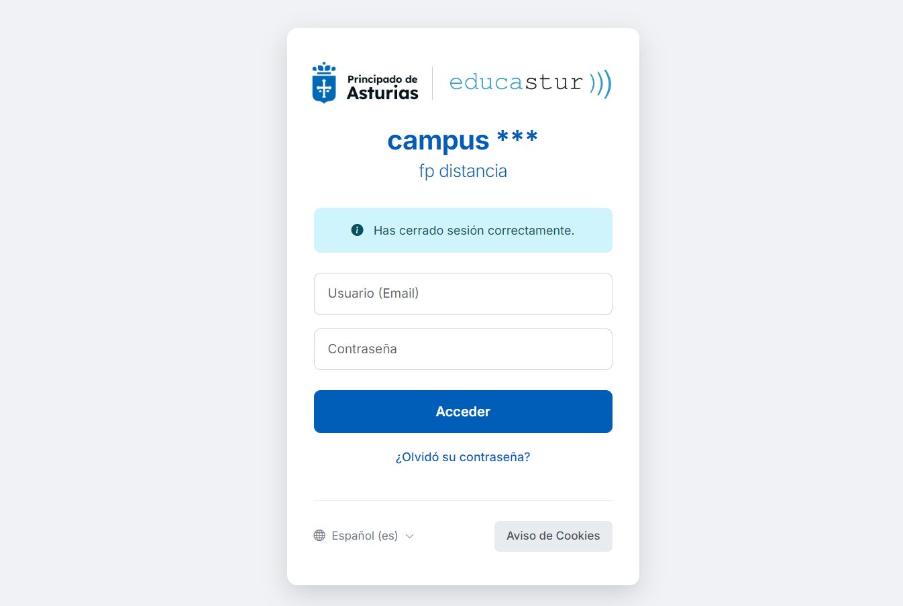
Figura 2. Pantalla de inicio de sesión de la aplicación

Actor: Jefe de Departamento
ID | Caso de uso | Actor | Descripción | Precondición | Postcondición
CU-06 | Validar solicitudes | Jefe Dept. | El jefe de departamento accede al panel de administración y aprueba o rechaza solicitudes pendientes. | Sesión con rol Jefe de Dept. | Solicitud actualizada, correo enviado
CU-07 | Crear docente | Jefe Dept. | Se rellena el formulario con datos personales, departamento y rol. El sistema genera contraseña temporal. | Sesión con rol Jefe de Dept. | Docente creado
CU-08 | Editar docente | Jefe Dept. | Se modifican los datos de un docente existente. La contraseña y el historial se preservan. | Sesión activa, docente existente | Datos actualizados
CU-09 | Gestionar horarios | Jefe Dept. | Se asignan franjas horarias a docentes seleccionando día, hora, asignatura y aula. | Sesión con rol Jefe de Dept. | Entrada de horario guardada
Tabla 5. Casos de uso del actor Jefe de Departamento

Actor: Dirección (Administrador)
ID | Caso de uso | Actor | Descripción | Precondición | Postcondición
CU-10 | Eliminar docente | Dirección | Eliminación transaccional de un docente, incluyendo la limpieza de todas las dependencias asociadas. | Sesión con rol Dirección | Docente y datos asociados eliminados
CU-11 | Consultar estadísticas | Dirección | Visualización del panel con indicadores globales: total de solicitudes, aprobadas, rechazadas y datos departamentales. | Sesión con rol Dirección | Panel de estadísticas mostrado
CU-12 | Asignar guardia | Dirección | Selección de un docente ausente. El sistema ejecuta el algoritmo de asignación y muestra el sustituto. | Ausencia aprobada sin sustituto | Sustituto asignado
CU-13 | Exportar claustro | Dirección | Descarga de un fichero CSV con los datos de todos los docentes del centro. | Sesión activa | Fichero CSV descargado
CU-14 | Acceder a la API | Dirección | Consulta de la documentación interactiva en /swagger-ui.html y consumo de los endpoints. | Sesión con rol Dirección | Datos JSON obtenidos
Tabla 6. Casos de uso del actor Dirección

3.3. Diseño visual

Guía de estilos (UI)
El diseño visual de GestiónDocentes sigue un enfoque minimalista y profesional, inspirado en las tendencias actuales de diseño de aplicaciones SaaS empresariales. Se ha optado por una estética limpia que prioriza la legibilidad y la eficiencia en la consulta de información.
Paleta de colores:
Nombre | Código hexadecimal | Uso
Primary (Indigo) | #4F46E5 | Color principal de la marca, botones primarios, sidebar
Primary Dark | #3730A3 | Gradientes, estado hover sobre elementos primarios
Background | #F1F5F9 | Fondo general de la aplicación (gris azulado claro)
Surface | #FFFFFF | Tarjetas, modales, sidebar, tablas
Text Primary | #1E293B | Texto principal, títulos, etiquetas
Text Secondary | #64748B | Texto secundario, descripciones, metadatos
Success | #22C55E | Indicadores de aprobación, badges de estado positivo
Warning | #F59E0B | Indicadores de pendiente, alertas informativas
Danger | #EF4444 | Indicadores de rechazo, acciones destructivas
Border | #E2E8F0 | Bordes de tarjetas, separadores
Tabla 7. Paleta de colores de la interfaz
Tipografía:
- Familia tipográfica principal: Inter (Google Fonts), con fallback a system-ui y sans-serif.
- Tamaño base del cuerpo de texto: 1rem (16px).
- Pesos utilizados: 300 (light), 400 (regular), 600 (semibold), 700 (bold).
- Interlineado de interfaz: 1,5 para cuerpo de texto, 1,2 para títulos y encabezados.
Componentes visuales:
- Tarjetas (cards): bordes redondeados de 12px, sombra sutil, sin borde visible.
- Botones primarios: fondo índigo (#4F46E5), texto blanco, padding 0,6rem × 1,2rem.
- Badges de estado: colores semánticos con fondo semitransparente y borde fino.
- Avatares: círculos de 35px con iniciales del usuario, fondo primario, texto blanco.
- Iconografía: Bootstrap Icons 1.11.0, tamaño estándar 1,2rem en sidebar.
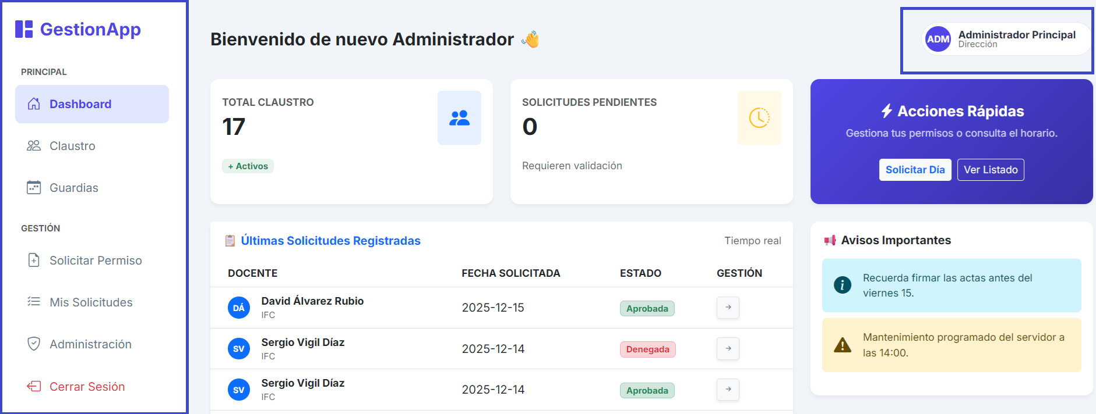
Figura 3. Sidebar de navegación y cabecera con perfil de usuario
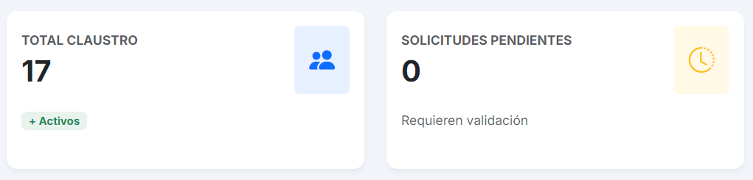
Figura 4. Ejemplo de tarjetas del dashboard con estadísticas

Estructura de navegación y UX
La estructura de navegación sigue un patrón de sidebar fija a la izquierda (260px de ancho) con área de contenido principal a la derecha. Este patrón es ampliamente reconocido en aplicaciones de gestión y proporciona un acceso rápido y predecible a todas las secciones del sistema.
Mapa del sitio:
- Dashboard (/) — Panel principal con contenido diferenciado por rol
- Claustro (/web/docentes) — Listado paginado con búsqueda y filtros
- → Crear docente (/web/docentes/crear) [Dirección, Jefe Dept.]
- → Editar docente (/web/docentes/editar/{id}) [Dirección, Jefe Dept.]
- → Perfil de docente (/web/docentes/perfil/{id})
- → Exportar CSV (/web/docentes/exportar)
- Guardias (/web/guardias/panel) — Calendario de ausencias y asignación
- Mi Horario (/web/horarios) — Rejilla semanal del docente autenticado
- Solicitar Permiso (/web/solicitud/nueva) — Formulario de nueva solicitud
- Mis Solicitudes (/web/solicitudes/mis-solicitudes/{id}) — Historial personal
- Administración (/web/admin/validar) — Panel de validación [Dirección, Jefe Dept.]
- Gestionar Horarios (/web/horarios/gestionar) [Dirección, Jefe Dept.]
- Estadísticas (/web/admin/estadisticas) [Solo Dirección]
- API Docs (/swagger-ui.html) — Documentación interactiva [Solo Dirección]
- Login (/login) — Formulario de inicio de sesión
- Recuperar contraseña (/auth/forgot-password)
Flujo de interacción del usuario:
Al acceder a la aplicación, el usuario no autenticado es redirigido automáticamente a la página de login. Tras introducir credenciales válidas, se verifica si debe cambiar la contraseña temporal; en caso afirmativo, se redirige al formulario de cambio obligatorio. Si la contraseña ya fue actualizada, se presenta el dashboard con contenido adaptado al rol. La barra lateral muestra únicamente las opciones accesibles según el perfil del usuario autenticado, evitando confusiones y proporcionando una experiencia limpia y coherente.
Cada acción del usuario (creación, edición, eliminación, aprobación, rechazo) genera un mensaje de retroalimentación visual (flash message) que confirma el resultado de la operación. Los errores de validación se muestran en línea junto al campo afectado, y las acciones destructivas requieren confirmación mediante diálogo modal de JavaScript.

3.4. Modelo de clases/datos

Modelo de datos
La base de datos del sistema, denominada gestion_docentes, está alojada en un servidor MySQL 8 y se gestiona mediante JPA/Hibernate con la estrategia de generación de esquema ddl-auto=update. El modelo relacional se compone de 9 tablas principales, diseñadas siguiendo los principios de normalización hasta la Tercera Forma Normal (3FN) para eliminar redundancias y garantizar la integridad referencial.
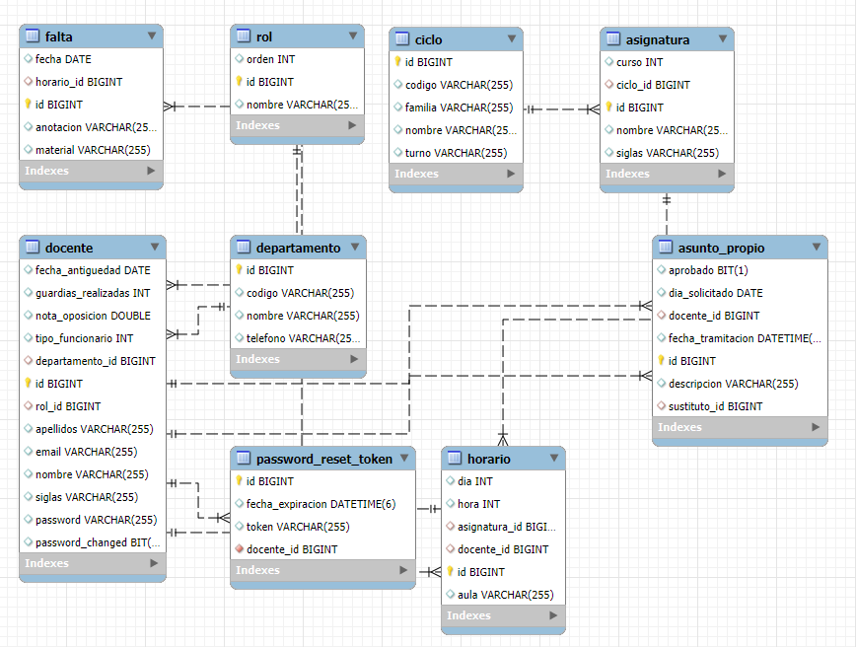
Figura 5. Diagrama Entidad-Relación de la base de datos (generado con MySQL Workbench)
Relaciones principales del modelo:
- Departamento (1) ——→ (N) Docente: cada docente pertenece a un departamento.
- Rol (1) ——→ (N) Docente: cada docente tiene asignado un único rol.
- Docente (1) ——→ (N) AsuntoPropio: un docente puede tener múltiples solicitudes de permisos.
- Docente (1) ——→ (N) AsuntoPropio (como sustituto): un docente puede ser sustituto en varias ausencias.
- Docente (1) ——→ (N) Horario: un docente tiene múltiples franjas horarias asignadas.
- Asignatura (1) ——→ (N) Horario: una asignatura se imparte en múltiples franjas horarias.
- Ciclo (1) ——→ (N) Asignatura: un ciclo formativo agrupa múltiples asignaturas.
- Horario (1) ——→ (N) Falta: cada franja horaria puede registrar múltiples faltas.
- Docente (1) ——→ (1) PasswordResetToken: token temporal para restablecimiento de contraseña.

Diccionario de datos
El diccionario de datos es una guía que describe las tablas de la base de datos, los campos que contiene cada una, el significado de cada campo y el tipo de dato utilizado. Su propósito es facilitar la comprensión del modelo de datos, documentar el proyecto y permitir a otros desarrolladores trabajar con la base de datos de forma autónoma.
Tabla docente:
Campo | Tipo | Descripción | Clave
id | BIGINT | Identificador único del docente | PK
nombre | VARCHAR(255) | Nombre del docente
apellidos | VARCHAR(255) | Apellidos del docente
email | VARCHAR(255) | Correo electrónico institucional (único)
siglas | VARCHAR(5) | Siglas identificativas del docente
password | VARCHAR(255) | Contraseña cifrada con BCrypt
tipo_funcionario | INT | Tipo de funcionario: 1=Carrera, 2=Prácticas, 3=Interino
fecha_antiguedad | DATE | Fecha de antigüedad en el centro
nota_oposicion | DOUBLE | Nota obtenida en la oposición
password_changed | BOOLEAN | Indica si el docente ya cambió la contraseña temporal
guardias_realizadas | INT | Número de guardias realizadas en el curso actual
departamento_id | BIGINT | Departamento al que pertenece el docente | FK
rol_id | BIGINT | Rol asignado al docente en el sistema | FK
Tabla 8. Diccionario de datos — Tabla docente
Tabla departamento:
Campo | Tipo | Descripción | Clave
id | BIGINT | Identificador único del departamento | PK
nombre | VARCHAR(255) | Nombre completo del departamento
codigo | VARCHAR(255) | Código abreviado del departamento (ej.: IFC, ADG)
telefono | VARCHAR(255) | Teléfono de contacto del departamento
Tabla 9. Diccionario de datos — Tabla departamento
Tabla rol:
Campo | Tipo | Descripción | Clave
id | BIGINT | Identificador único del rol | PK
nombre | VARCHAR(255) | Nombre del rol (Dirección, Jefe de Departamento, Profesor)
orden | INT | Orden de prioridad del rol para la presentación visual
Tabla 10. Diccionario de datos — Tabla rol
Tabla asunto_propio:
Campo | Tipo | Descripción | Clave
id | BIGINT | Identificador único de la solicitud | PK
dia_solicitado | DATE | Fecha del día de permiso solicitado
descripcion | VARCHAR(255) | Motivo o descripción de la solicitud
fecha_tramitacion | DATETIME | Fecha y hora en que se registró la solicitud
aprobado | BOOLEAN | Estado: NULL=pendiente, TRUE=aprobada, FALSE=rechazada
docente_id | BIGINT | Docente que realiza la solicitud | FK
sustituto_id | BIGINT | Docente asignado como sustituto para cubrir la ausencia | FK
Tabla 11. Diccionario de datos — Tabla asunto_propio
Tabla horario:
Campo | Tipo | Descripción | Clave
id | BIGINT | Identificador único de la entrada de horario | PK
dia | INT | Día de la semana (1=Lunes, 2=Martes, …, 5=Viernes)
hora | INT | Franja horaria dentro del día (1 a 7)
aula | VARCHAR(255) | Aula donde se imparte la clase
docente_id | BIGINT | Docente asignado a esta franja horaria | FK
asignatura_id | BIGINT | Asignatura impartida en esta franja | FK
Tabla 12. Diccionario de datos — Tabla horario
Tabla asignatura:
Campo | Tipo | Descripción | Clave
id | BIGINT | Identificador único de la asignatura | PK
nombre | VARCHAR(255) | Nombre completo de la asignatura
siglas | VARCHAR(255) | Siglas de la asignatura (ej.: DWES, DIW)
curso | INT | Curso al que pertenece la asignatura (1 o 2)
ciclo_id | BIGINT | Ciclo formativo al que pertenece la asignatura | FK
Tabla 13. Diccionario de datos — Tabla asignatura
Tabla ciclo:
Campo | Tipo | Descripción | Clave
id | BIGINT | Identificador único del ciclo formativo | PK
nombre | VARCHAR(255) | Nombre del ciclo (ej.: DAW, DAM, ASIR)
familia | VARCHAR(255) | Familia profesional a la que pertenece
codigo | VARCHAR(255) | Código oficial del ciclo formativo
turno | VARCHAR(255) | Turno de impartición (Diurno, Vespertino)
Tabla 14. Diccionario de datos — Tabla ciclo
Tabla falta:
Campo | Tipo | Descripción | Clave
id | BIGINT | Identificador único del registro de falta | PK
fecha | DATE | Fecha en la que se produjo la ausencia
anotacion | VARCHAR(255) | Anotación del sustituto sobre cómo se desarrolló la guardia
material | VARCHAR(255) | Material dejado por el docente ausente para la guardia
horario_id | BIGINT | Franja horaria afectada por la ausencia | FK
Tabla 15. Diccionario de datos — Tabla falta
Tabla password_reset_token:
Campo | Tipo | Descripción | Clave
id | BIGINT | Identificador único del token de restablecimiento | PK
token | VARCHAR(255) | Token UUID generado aleatoriamente para verificación
fecha_expiracion | DATETIME | Fecha y hora de expiración del token (60 minutos)
docente_id | BIGINT | Docente que solicitó el restablecimiento de contraseña | FK
Tabla 16. Diccionario de datos — Tabla password_reset_token

3.5. Diseño de la API
GestiónDocentes expone una API REST bajo el prefijo /api/ que permite el acceso programático a los datos del sistema. La API sigue los principios RESTful: recursos identificados por URI, operaciones HTTP semánticas (GET, DELETE), respuestas en formato JSON y códigos de estado HTTP estándar. La documentación interactiva se genera automáticamente mediante springdoc-openapi 2.5.0 y es accesible en /swagger-ui.html.
Autenticación de la API:
Todos los endpoints bajo /api/** requieren autenticación. La API comparte la sesión HTTP del navegador gestionada por Spring Security. Las peticiones no autenticadas reciben un código 401 Unauthorized. La protección CSRF se ha desactivado exclusivamente para los endpoints de la API para permitir el consumo desde clientes REST externos (Postman, aplicaciones móviles).
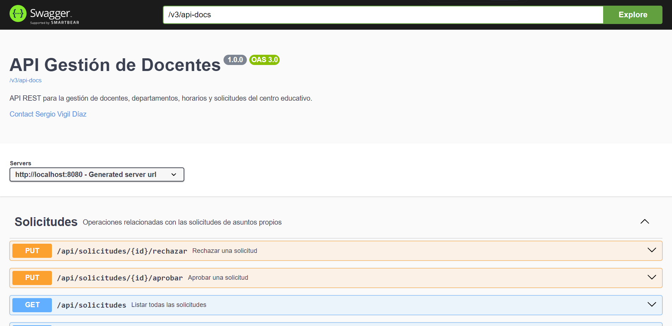
Figura 6. Documentación interactiva de la API en Swagger UI

Endpoints de Docentes (/api/docentes)
Método | Endpoint | Descripción | Parámetros | Respuesta
GET | /api/docentes | Listar todos los docentes (paginado) | page, size, sort | 200 OK — Page<Docente>
GET | /api/docentes/{id} | Obtener un docente por su identificador | id (path) | 200 OK / 404 Not Found
GET | /api/docentes/departamento/{nombre} | Listar docentes de un departamento | nombre (path) | 200 OK — List<Docente>
GET | /api/docentes/buscar?q=… | Buscar docentes por nombre o apellidos | q (query) | 200 OK — List<Docente>
DELETE | /api/docentes/{id} | Eliminar un docente | id (path) | 204 No Content / 404
Tabla 17. Endpoints de la API — Recurso Docentes

Endpoints de Solicitudes (/api/solicitudes)
Método | Endpoint | Descripción | Parámetros | Respuesta
GET | /api/solicitudes | Listar todas las solicitudes | Ninguno | 200 OK — List<AsuntoPropio>
GET | /api/solicitudes/{id} | Obtener una solicitud por ID | id (path) | 200 OK / 404 Not Found
GET | /api/solicitudes/docente/{id} | Listar solicitudes de un docente | id (path) | 200 OK — List<AsuntoPropio>
GET | /api/solicitudes/pendientes | Listar solicitudes pendientes | Ninguno | 200 OK — List<AsuntoPropio>
Tabla 18. Endpoints de la API — Recurso Solicitudes

Endpoints de Departamentos (/api/departamentos)
Método | Endpoint | Descripción | Parámetros | Respuesta
GET | /api/departamentos | Listar todos los departamentos | Ninguno | 200 OK — List<Departamento>
GET | /api/departamentos/{id} | Obtener un departamento por ID | id (path) | 200 OK / 404 Not Found
Tabla 19. Endpoints de la API — Recurso Departamentos

Endpoints de Horarios (/api/horarios)
Método | Endpoint | Descripción | Parámetros | Respuesta
GET | /api/horarios | Listar todos los horarios | Ninguno | 200 OK — List<Horario>
GET | /api/horarios/docente/{id} | Listar horarios de un docente | id (path) | 200 OK — List<Horario>
Tabla 20. Endpoints de la API — Recurso Horarios

4. DESARROLLO TÉCNICO

4.1. Backend (Spring Boot)
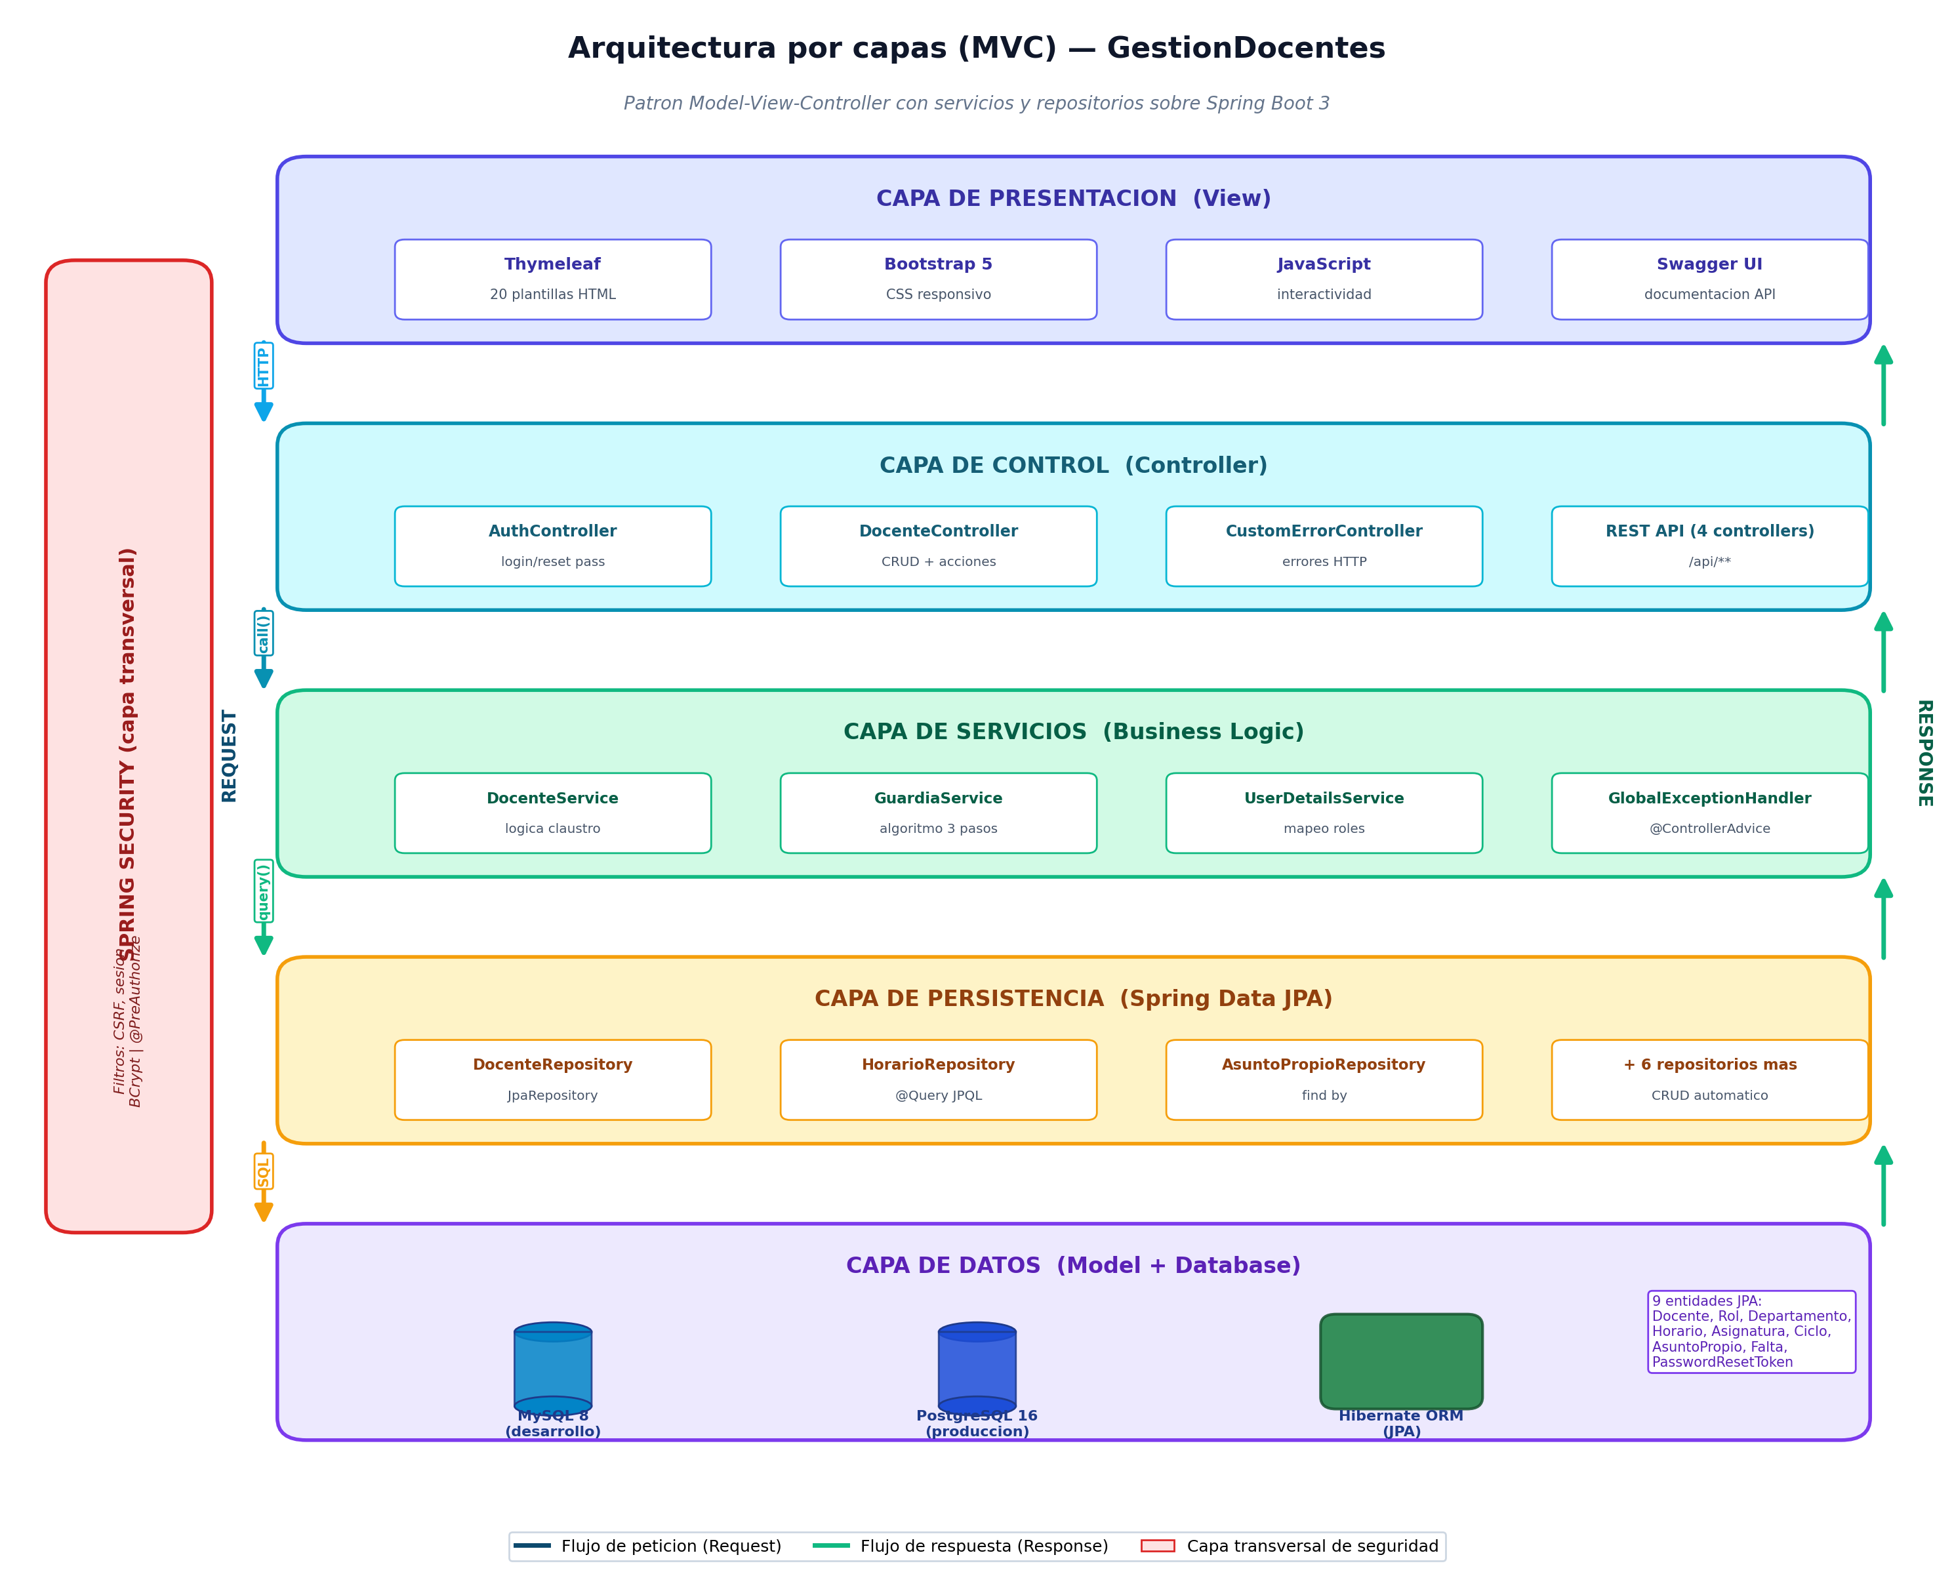Figura 15. Arquitectura por capas (MVC) del proyecto.

El backend de GestiónDocentes está construido con Spring Boot 3.3.2 sobre Java 21. Se ha elegido este framework por su madurez, su ecosistema extenso y su capacidad para integrar de forma coherente los múltiples módulos necesarios: persistencia (JPA), seguridad (Spring Security), renderizado de vistas (Thymeleaf), API REST y documentación (OpenAPI).
Arquitectura por capas:
El proyecto sigue una arquitectura en capas claramente delimitadas, lo que facilita la separación de responsabilidades, la testabilidad y el mantenimiento a largo plazo:
- Capa de presentación (Controller): gestiona las peticiones HTTP entrantes, tanto web (DocenteController, AuthController) como REST (DocenteApiController, SolicitudApiController, DepartamentoApiController, HorarioApiController).
- Capa de servicio (Service): contiene la lógica de negocio encapsulada en interfaces e implementaciones (DocenteServiceImpl, GuardiaService, UserDetailsServiceImpl). El servicio de guardias implementa un algoritmo de asignación con doble criterio.
- Capa de acceso a datos (Repository): interfaces que extienden JpaRepository de Spring Data, proporcionando operaciones CRUD automáticas y consultas personalizadas mediante @Query JPQL.
- Capa de modelo (Entity): clases JPA anotadas que mapean directamente a las tablas de la base de datos MySQL. Se utiliza Lombok (@Data) para reducir el código repetitivo.
Seguridad:
Spring Security gestiona la autenticación y autorización del sistema. La configuración se centraliza en SecurityConfig.java, donde se definen las reglas de acceso por URL y se habilita la seguridad a nivel de método con @EnableMethodSecurity. Los tres roles del sistema se mapean desde la base de datos en UserDetailsServiceImpl: «Dirección» → ROLE_ADMIN, «Jefe de Departamento» → ROLE_JEFE_DEPT y «Profesor» → ROLE_USER.
- Cifrado de contraseñas: BCryptPasswordEncoder con factor de coste por defecto (10 rondas).
- Protección CSRF: activa para formularios web, desactivada para /api/** para consumo REST externo.
- Control de acceso: @PreAuthorize a nivel de método para operaciones sensibles.
- Gestión de sesiones: sesión HTTP con cookie JSESSIONID, login personalizado con el correo como username.
Validación:
Se utiliza Bean Validation (Jakarta Validation) con las anotaciones @NotBlank, @Email, @Size y @Valid en combinación con BindingResult para validar los formularios del lado del servidor. Los errores se muestran en línea en la vista Thymeleaf mediante th:errors.
Dependencias principales (pom.xml):
Dependencia | Versión | Propósito
spring-boot-starter-data-jpa | 3.3.2 | Persistencia JPA con Hibernate
spring-boot-starter-web | 3.3.2 | Servidor web embebido (Tomcat), MVC
spring-boot-starter-security | 3.3.2 | Autenticación y autorización
spring-boot-starter-validation | 3.3.2 | Bean Validation (Jakarta)
spring-boot-starter-thymeleaf | 3.3.2 | Motor de plantillas server-side
spring-boot-starter-mail | 3.3.2 | Envío de correos electrónicos SMTP
thymeleaf-extras-springsecurity6 | — | Integración Thymeleaf con Spring Security
springdoc-openapi-starter-webmvc-ui | 2.5.0 | Documentación OpenAPI/Swagger UI
mysql-connector-j | 9.1.0 | Driver JDBC para MySQL 8
lombok | — | Reducción de código boilerplate
modelmapper | 3.2.0 | Mapeo entre DTO y entidades
spring-boot-devtools | 3.3.2 | Recarga automática en desarrollo
Tabla 21. Dependencias principales del proyecto

4.2. Frontend
La capa de presentación de GestiónDocentes se construye con Thymeleaf 3, un motor de plantillas del lado del servidor que genera HTML dinámico. Se optó por esta tecnología en lugar de un framework SPA (React, Angular, Vue) por las siguientes razones:
- Integración nativa con Spring Boot: Thymeleaf forma parte del ecosistema Spring y se configura con una sola dependencia.
- Seguridad simplificada: al renderizar en el servidor, no se expone lógica de negocio al cliente.
- SEO y rendimiento inicial: las páginas se entregan completamente renderizadas, lo que mejora el tiempo de primera pintura.
Tecnologías del frontend:
Tecnología | Versión | Propósito
Thymeleaf | 3.x | Motor de plantillas server-side con layout dialect
Bootstrap | 5.3.0 | Framework CSS para componentes responsivos y grid system
Bootstrap Icons | 1.11.0 | Biblioteca de iconos SVG integrados como fuente web
Google Fonts (Inter) | — | Tipografía moderna y legible para interfaces
JavaScript nativo | ES6+ | Diálogos de confirmación, interacciones puntuales
Tabla 22. Tecnologías del frontend
Estructura de plantillas:
Las vistas se organizan siguiendo un sistema de layout maestro (layout/main.html) que define la estructura común (sidebar, header) y un fragmento de contenido reemplazable. Cada página hereda de este layout mediante th:replace. Esta arquitectura evita la duplicación de código HTML y garantiza la coherencia visual en toda la aplicación.
Plantillas del sistema (20 vistas):
- layout/main.html — Layout maestro con sidebar, header y área de contenido
- layout/auth-layout.html — Layout para páginas de autenticación (sin sidebar)
- index.html — Dashboard principal con contenido diferenciado por rol
- auth/login.html — Formulario de inicio de sesión
- auth/forgot-password.html — Solicitud de recuperación de contraseña
- auth/change-password.html — Formulario de cambio de contraseña
- docentes/list.html — Listado paginado con búsqueda, filtros y acciones CRUD
- docentes/form.html — Formulario dual (creación/edición) con validación inline
- docentes/perfil.html — Vista de perfil con horario y solicitudes
- solicitudes/form.html — Formulario de nueva solicitud con reglas de negocio
- solicitudes/my-list.html — Historial personal de solicitudes
- solicitudes/admin-list.html — Panel de validación para administradores
- horarios/ver.html — Rejilla semanal del horario del docente
- horarios/gestionar.html — Formulario de asignación de franjas horarias
- guardias/panel.html — Calendario mensual de ausencias
- guardias/resultado.html — Resultado de asignación de guardia
- admin/stats.html — Panel de estadísticas globales
- error/404.html — Página personalizada de error 404
- error/500.html — Página personalizada de error 500
- error/acceso-denegado.html — Página de acceso denegado (403)
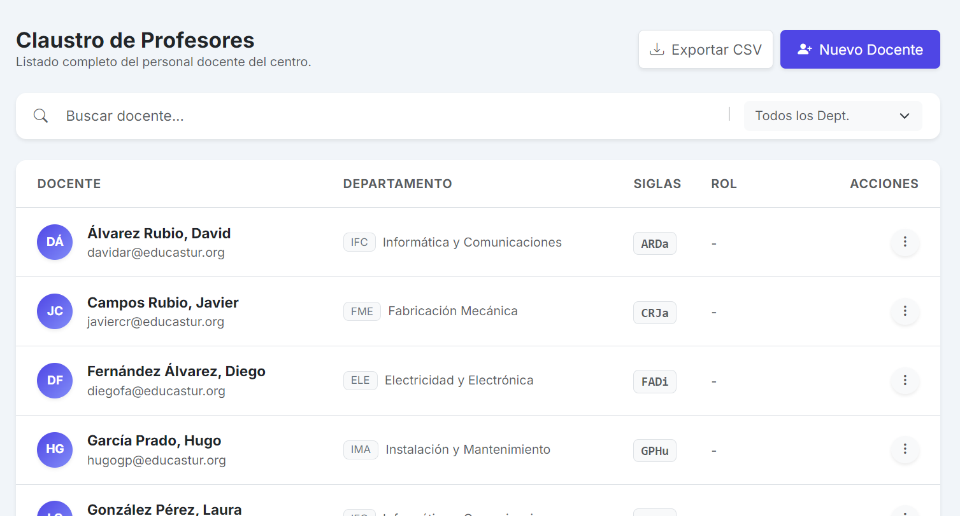
Figura 7. Listado de docentes con paginación, búsqueda y filtros por departamento
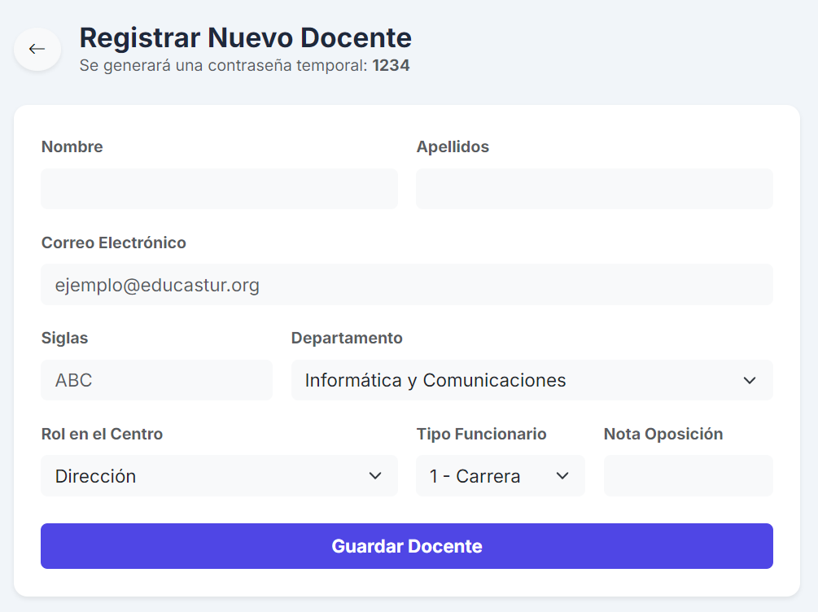
Figura 8. Formulario de creación/edición de docente con validación inline
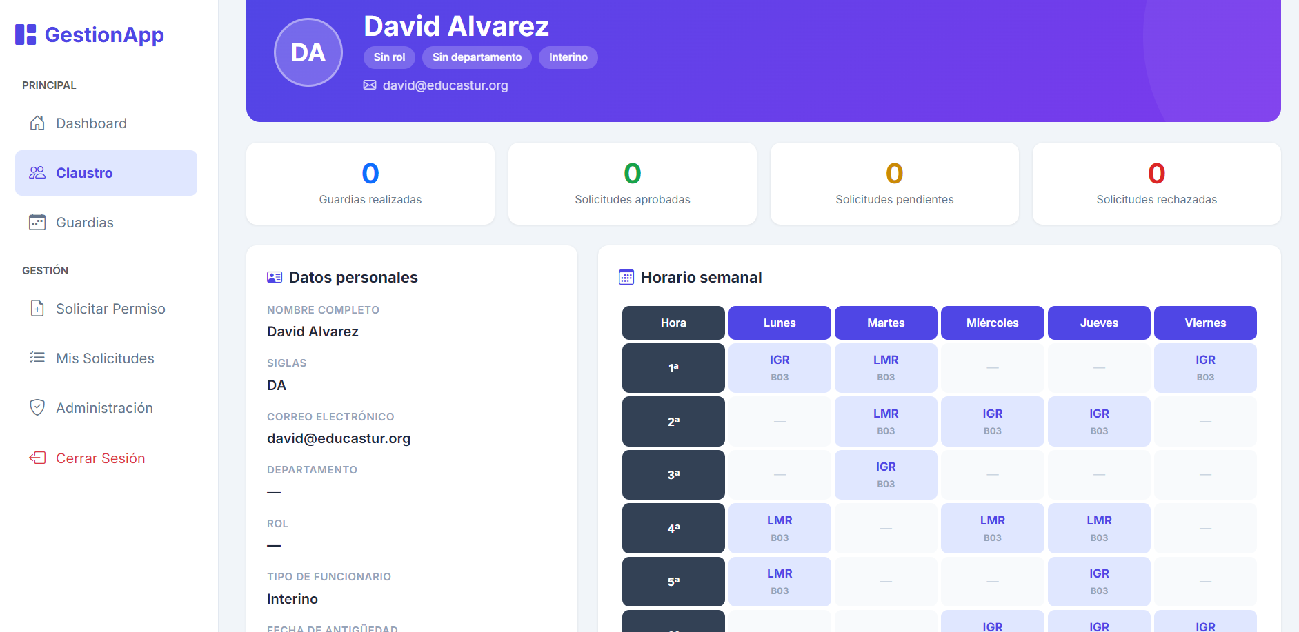
Figura 9. Perfil detallado de un docente con horario semanal y solicitudes
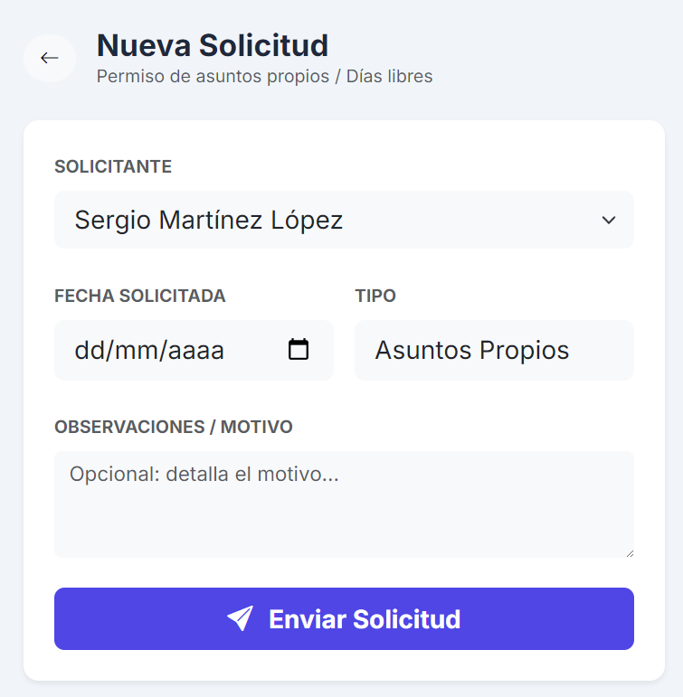
Figura 10. Formulario de solicitud de día de asuntos propios
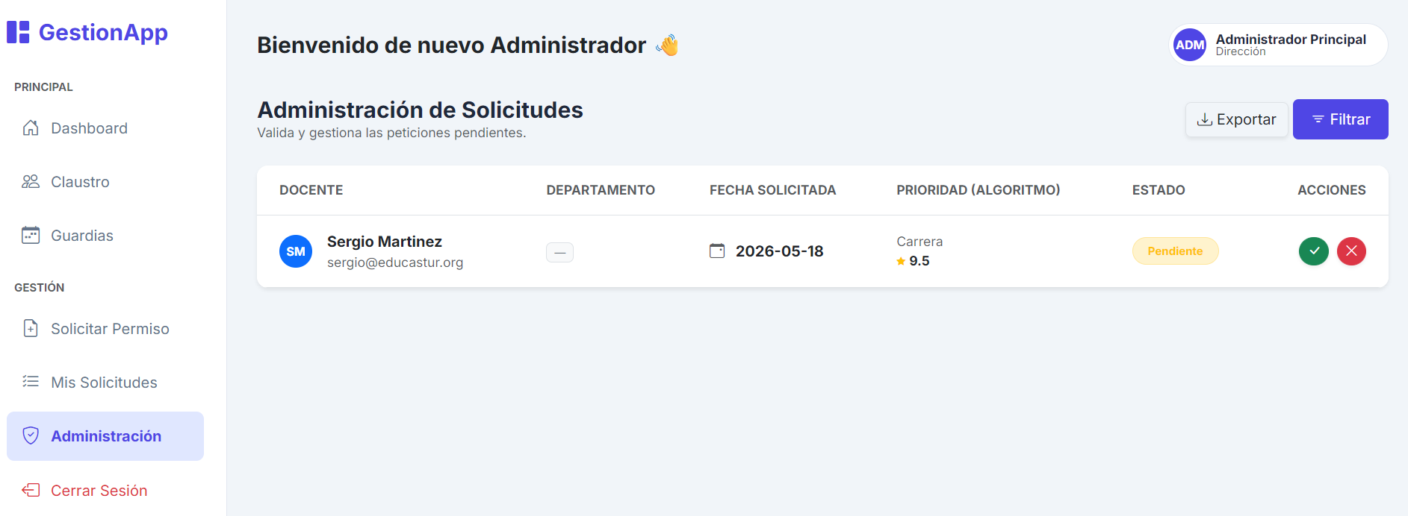
Figura 11. Panel de validación de solicitudes (vista administrador)
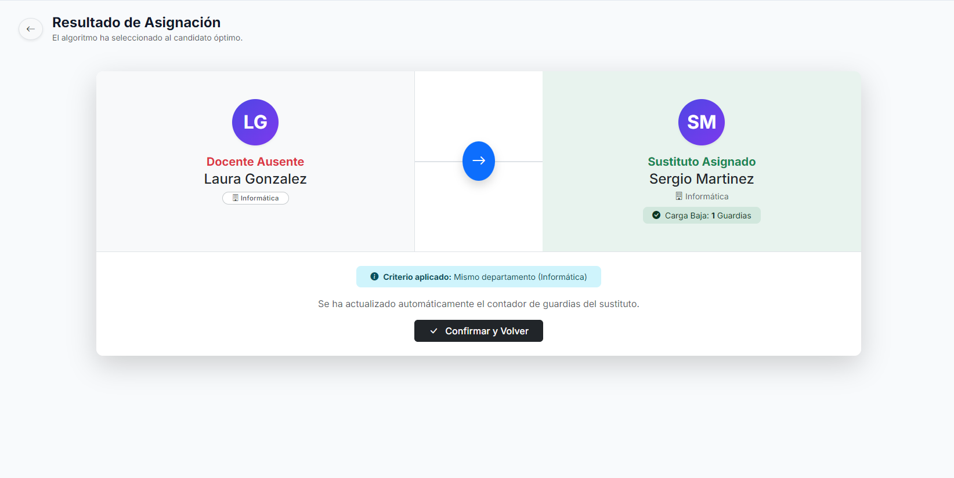
Figura 12. Calendario de guardias y asignación automática de sustitutos
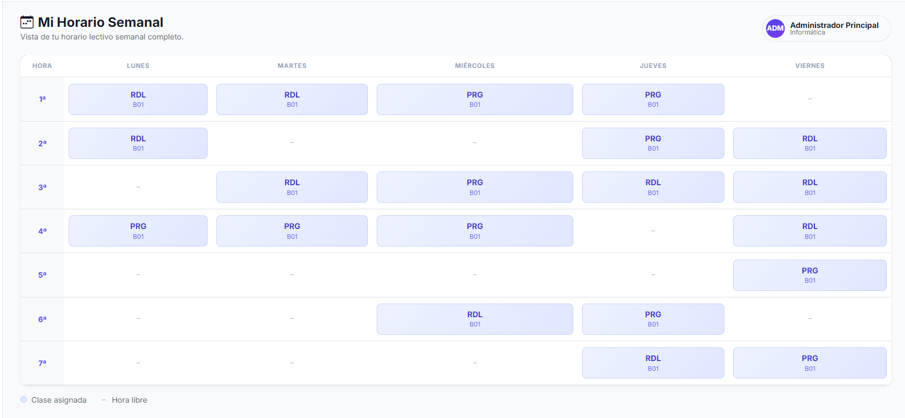
Figura 13. Rejilla de horario semanal del docente
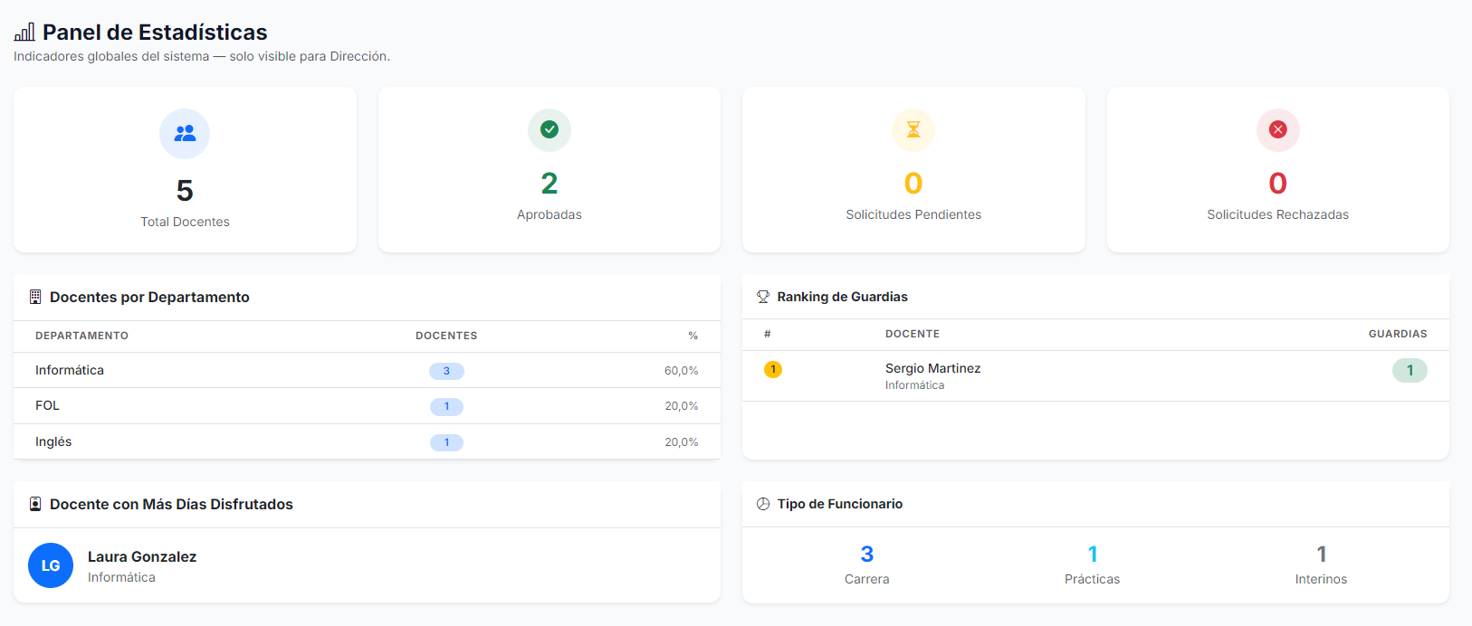
Figura 14. Panel de estadísticas globales (solo Dirección)

4.3. Herramientas de desarrollo

Entornos de desarrollo
Herramienta | Versión | Uso
IntelliJ IDEA Ultimate | 2024.1 | IDE principal para desarrollo Java/Spring Boot
Visual Studio Code | 1.90+ | Edición de plantillas Thymeleaf, CSS y configuración
MySQL Workbench | 8.0 | Administración visual de la base de datos y diagramas ER
Postman | 11.x | Pruebas manuales de la API REST
Google Chrome DevTools | — | Depuración de frontend, responsividad, rendimiento
Maven Wrapper (mvnw) | 3.9.x | Gestión de dependencias y ciclo de vida del proyecto
JDK | 21 (LTS) | Compilación y ejecución de la aplicación
Tabla 23. Entornos y herramientas de desarrollo

Control de versiones
El código fuente del proyecto se gestiona mediante Git como sistema de control de versiones distribuido, y se aloja en un repositorio remoto en GitHub. El flujo de trabajo adoptado sigue un modelo simplificado de ramas:
- Rama main: contiene el código estable y desplegado en producción.
- Ramas de feature: se crean para desarrollar funcionalidades específicas y se fusionan en main mediante pull requests una vez completadas y verificadas.
- Commits semánticos: los mensajes de commit siguen un formato descriptivo que facilita la trazabilidad del historial de cambios.

4.4. Despliegue

Contenerización con Docker
Para el despliegue de la aplicación se ha optado por una estrategia de contenerización con Docker, lo que garantiza portabilidad, reproducibilidad y aislamiento del entorno. La aplicación se empaqueta en una imagen Docker que contiene el JAR compilado sobre un JRE ligero, y se orquesta junto con la base de datos mediante Docker Compose.

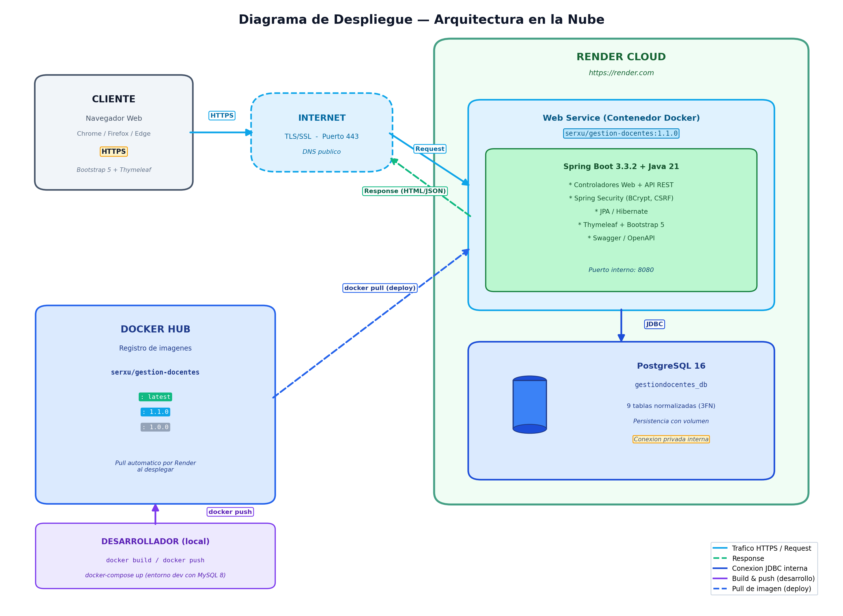Figura 16. Diagrama de despliegue: arquitectura en la nube con Render y Docker Hub.

Dockerfile (Multi-stage Build)
Se utiliza un Dockerfile multi-stage para minimizar el tamaño de la imagen final y reducir el número de capas generadas. La primera etapa (build) utiliza una imagen con JDK 21 y Maven para compilar el proyecto. La segunda etapa (runtime) copia únicamente el JAR resultante sobre una imagen con JRE 21, lo que reduce el tamaño de la imagen final significativamente.
Optimizaciones aplicadas en el Dockerfile:
- Multi-stage build: la imagen final solo contiene el JRE y el JAR, sin JDK ni Maven.
- Caché de dependencias: se copian pom.xml y el wrapper de Maven antes del código fuente. Si las dependencias no cambian, Docker reutiliza la capa cacheada, acelerando las reconstrucciones.
- Usuario no-root: el contenedor se ejecuta como un usuario sin privilegios (appuser) por seguridad.
- Health check: verificación automática de que la aplicación responde correctamente en el endpoint /login.
- Variables de entorno: JAVA_OPTS y PORT son configurables sin necesidad de reconstruir la imagen.

Docker Compose (compose.yaml)
El fichero compose.yaml orquesta los dos servicios necesarios para el funcionamiento completo de la aplicación: el contenedor de la aplicación Spring Boot y el contenedor de la base de datos MySQL 8.0. La comunicación entre ambos contenedores se realiza a través de una red Docker interna (gestiondocentes-network), y la aplicación espera a que MySQL esté completamente operativo (healthcheck) antes de arrancar.

Persistencia de datos
La persistencia se garantiza mediante volúmenes nombrados de Docker. El volumen mysql_data almacena los ficheros de datos de MySQL (/var/lib/mysql), asegurando que la información sobrevive a reinicios y recreaciones de contenedores. El volumen uploads_data persiste los archivos subidos por los docentes como material justificativo.

Publicación en Docker Hub
La imagen Docker se ha publicado en Docker Hub de forma pública, con nombre descriptivo y versionado mediante tags. El repositorio es accesible en: https://hub.docker.com/r/serxu/gestion-docentes. Las etiquetas publicadas son: latest (versión estable más reciente) y 1.0.0 (primera versión de producción). El repositorio incluye documentación con instrucciones de uso, variables de entorno disponibles y ejemplo de Docker Compose.

Despliegue en Render
La aplicación se ha desplegado en Render (https://render.com), un servicio de hosting en la nube que permite desplegar contenedores Docker de forma gratuita. Se han creado dos recursos en Render:
- Base de datos PostgreSQL: Render no ofrece MySQL de forma nativa, por lo que se utiliza PostgreSQL como base de datos en producción. Gracias a JPA/Hibernate como capa de abstracción, la aplicación es compatible con ambos motores sin cambios en el código, únicamente modificando la URL JDBC de conexión. Para ello se añadió el driver de PostgreSQL al pom.xml como dependencia runtime.
- Web Service: despliega la imagen Docker directamente desde Docker Hub (docker.io/serxu/gestion-docentes:latest). Las variables de entorno (DB_URL, DB_USERNAME, DB_PASSWORD, PORT) se configuran en el panel de Render para conectar con la base de datos PostgreSQL.
La aplicación está accesible públicamente en: https://gestion-docentes-latest.onrender.com

Variables de entorno del despliegue
La configuración de la aplicación se ha externalizado completamente mediante variables de entorno, lo que permite adaptar el comportamiento de la aplicación a diferentes entornos (desarrollo local, Docker Compose, Render) sin modificar el código fuente. Las principales variables son: DB_URL (URL JDBC de conexión a la base de datos), DB_USERNAME y DB_PASSWORD (credenciales de la base de datos), PORT (puerto del servidor, por defecto 8080), SHOW_SQL (activar/desactivar el log de consultas SQL) y JAVA_OPTS (opciones de la JVM como memoria máxima).
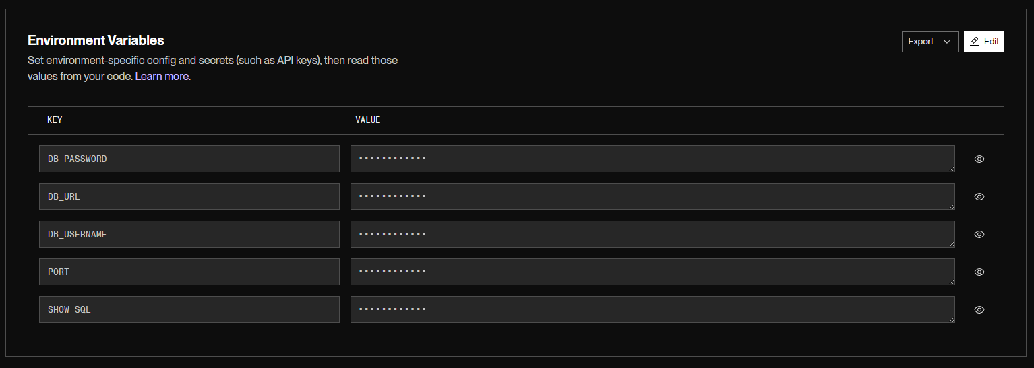

Usuarios de prueba
Al iniciar la aplicación por primera vez con la base de datos vacía, el sistema crea automáticamente los roles (Dirección, Jefatura, Profesor), los departamentos y un conjunto de usuarios de prueba cargados desde un fichero CSV. Todos los usuarios tienen la contraseña temporal 1234, y el sistema obliga a cambiarla en el primer inicio de sesión (excepto el administrador). A continuación se detallan las credenciales de acceso para realizar pruebas:
Administrador (rol Dirección, acceso completo): Email: admin@educastur.org | Contraseña: 1234. Este usuario no necesita cambiar la contraseña y tiene acceso a todas las funcionalidades: gestión de docentes, validación de solicitudes, asignación de guardias, estadísticas, gestión de horarios y API Swagger.
María Suárez (rol Jefatura): Email: maria@educastur.org | Contraseña: 1234. Pertenece al departamento de FOL. Puede validar solicitudes, crear y editar docentes, y gestionar horarios.
Sergio Martínez (rol Profesor): Email: sergio@educastur.org | Contraseña: 1234. Pertenece al departamento de Informática. Puede consultar su horario, solicitar permisos y ver el historial de solicitudes.
Laura González (rol Profesor): Email: laura@educastur.org | Contraseña: 1234. Pertenece al departamento de Informática.
David Álvarez (rol Profesor): Email: david@educastur.org | Contraseña: 1234. Pertenece al departamento de Inglés.
Nota: Los usuarios con rol Profesor deberán cambiar la contraseña temporal en su primer acceso. El administrador (admin@educastur.org) mantiene su contraseña fija en cada reinicio de la aplicación para facilitar el acceso durante las pruebas.

Medidas de seguridad implementadas

Se han aplicado las siguientes medidas de seguridad para proteger la aplicación:

- API REST autenticada: todos los endpoints bajo /api/** requieren sesión HTTP activa. La protección CSRF se desactiva solo para la API para permitir el consumo desde clientes REST externos.
- Validación de archivos subidos: se implementa una lista blanca (whitelist) de extensiones permitidas (.pdf, .doc, .docx, .xls, .xlsx, .jpg, .png, etc.) para prevenir la subida de archivos ejecutables maliciosos.
- Nombres de archivo sanitizados: los archivos subidos se renombran con un patrón seguro (solicitud_ID_timestamp.ext) para prevenir ataques de path traversal.
- Logging profesional con SLF4J: se sustituyen todas las llamadas System.out/System.err por el framework de logging SLF4J, siguiendo las mejores prácticas de la industria.
- Usuario no-root en Docker: el contenedor se ejecuta con un usuario sin privilegios (appuser) para minimizar la superficie de ataque.
- Health check automático: el contenedor Docker verifica periódicamente que la aplicación responde correctamente.
- Cifrado BCrypt: todas las contraseñas se almacenan cifradas con BCrypt (10 rondas).
- Protección CSRF: activa en todos los formularios web.
- Cambio obligatorio de contraseña temporal: el sistema redirige automáticamente al formulario de cambio en el primer login.

5. PLANIFICACIÓN Y PRESUPUESTO

5.1. Diagrama de Gantt
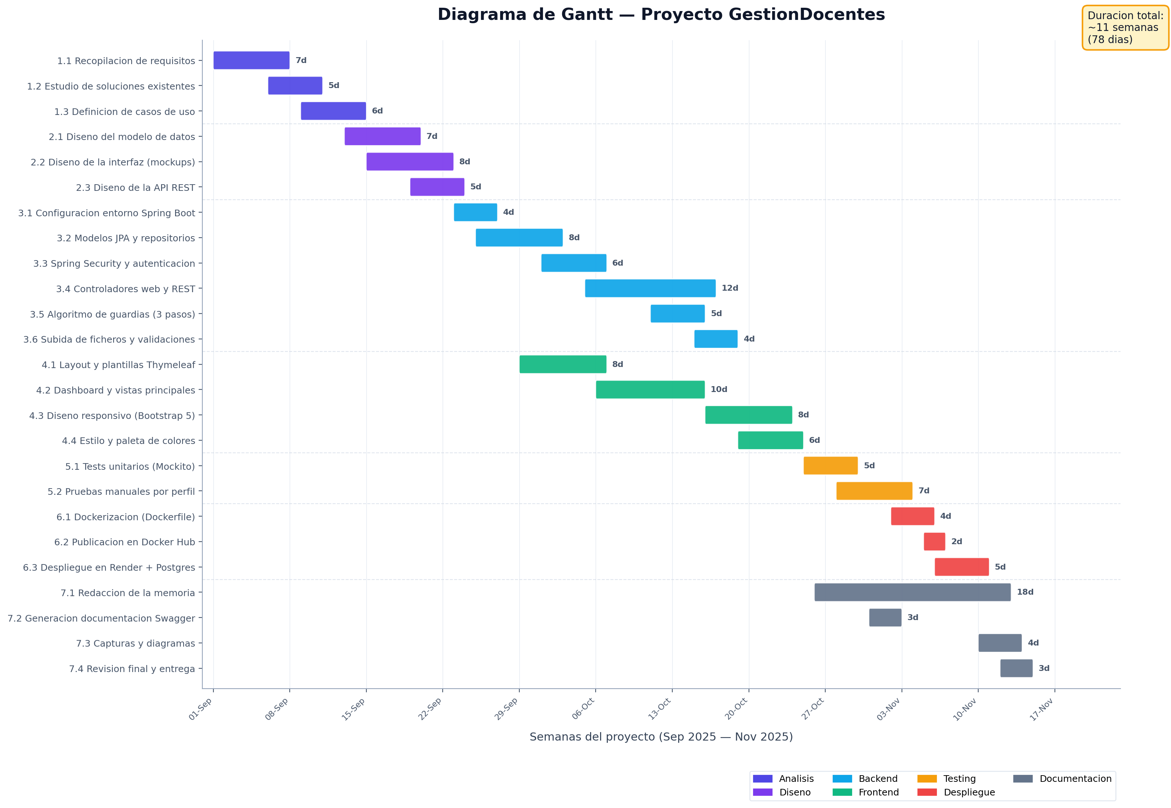Figura 17. Diagrama de Gantt: planificación temporal del proyecto.

La planificación del proyecto se ha estructurado en 6 fases principales, desarrolladas a lo largo de 14 semanas (desde febrero hasta mayo de 2026). La siguiente tabla representa la distribución temporal de las tareas:
Fase | Tarea | Inicio | Fin | Duración
1. Análisis | Estudio de requisitos y normativa | 03/02/2026 | 14/02/2026 | 2 semanas
1. Análisis | Diseño del modelo de datos | 10/02/2026 | 21/02/2026 | 2 semanas
2. Diseño | Diseño de mockups y guía de estilos | 17/02/2026 | 28/02/2026 | 2 semanas
2. Diseño | Definición de la arquitectura | 24/02/2026 | 07/03/2026 | 1,5 semanas
3. Backend | Modelo de datos y repositorios | 03/03/2026 | 14/03/2026 | 2 semanas
3. Backend | Lógica de negocio (servicios) | 10/03/2026 | 21/03/2026 | 2 semanas
3. Backend | Seguridad y autenticación | 17/03/2026 | 28/03/2026 | 2 semanas
3. Backend | API REST y documentación Swagger | 24/03/2026 | 04/04/2026 | 1,5 semanas
4. Frontend | Layout y componentes comunes | 31/03/2026 | 11/04/2026 | 2 semanas
4. Frontend | Vistas CRUD de docentes | 07/04/2026 | 18/04/2026 | 2 semanas
4. Frontend | Módulo de solicitudes y guardias | 14/04/2026 | 25/04/2026 | 2 semanas
4. Frontend | Dashboard diferenciado por roles | 21/04/2026 | 02/05/2026 | 1,5 semanas
5. Despliegue | Configuración del servidor | 28/04/2026 | 05/05/2026 | 1 semana
5. Despliegue | Despliegue y pruebas en producción | 05/05/2026 | 09/05/2026 | 1 semana
6. Documentación | Redacción de la memoria | 28/04/2026 | 13/05/2026 | 2 semanas
6. Documentación | Grabación del vídeo de exposición | 10/05/2026 | 13/05/2026 | 3 días
Tabla 25. Planificación temporal del proyecto (Diagrama de Gantt)

5.2. Presupuesto
El presupuesto del proyecto se desglosa en costes de recursos humanos, infraestructura tecnológica y licencias de software. Dado que se trata de un proyecto académico, se han utilizado herramientas gratuitas o con licencia educativa siempre que ha sido posible.
Recursos humanos:
Rol | Horas estimadas | Coste/hora | Total
Analista/Diseñador | 40 horas | 35 €/h | 1.400 €
Desarrollador Backend | 120 horas | 40 €/h | 4.800 €
Desarrollador Frontend | 80 horas | 35 €/h | 2.800 €
Administrador de sistemas | 20 horas | 30 €/h | 600 €
Documentalista | 30 horas | 25 €/h | 750 €
 | TOTAL RRHH |  | 10.350 €
Tabla 26. Presupuesto de recursos humanos
Infraestructura y licencias:
Concepto | Coste mensual | Meses | Total
Servidor VPS (2 GB RAM, 40 GB SSD) | 10 €/mes | 4 | 40 €
Dominio .es | — | — | 10 €/año
Certificado SSL (Let's Encrypt) | Gratuito | — | 0 €
IntelliJ IDEA (licencia educativa) | Gratuito | — | 0 €
GitHub (plan gratuito) | Gratuito | — | 0 €
MySQL Community Edition | Gratuito | — | 0 €
 |  | TOTAL INFRA | 50 €
Tabla 27. Presupuesto de infraestructura y licencias
Presupuesto total estimado: 10.400 €

6. FUTURAS MEJORAS Y AMPLIACIONES
A continuación se enumeran las mejoras y ampliaciones identificadas durante el proceso de desarrollo que, por limitaciones temporales del proyecto académico, no han sido implementadas en la versión actual pero que resultan viables y deseables para futuras iteraciones:
Aplicación móvil nativa: Desarrollo de una aplicación para Android e iOS que consuma la API REST existente, permitiendo a los docentes consultar su horario, solicitar permisos y recibir notificaciones push desde el dispositivo móvil.
Notificaciones en tiempo real: Implementación de WebSockets (Spring WebSocket / STOMP) para notificar al usuario en tiempo real cuando su solicitud sea aprobada o rechazada, sin necesidad de recargar la página.
Módulo de evaluaciones: Ampliación del sistema con un módulo de seguimiento del rendimiento académico del alumnado, integrado con las asignaturas y los horarios existentes.
Generación automática de horarios: Incorporación de un algoritmo de optimización combinatoria para la generación automática de cuadrantes horarios, respetando restricciones de disponibilidad y aulas.
Autenticación con LDAP/Active Directory: Integración con el directorio de usuarios del centro educativo (Educastur) para centralizar la gestión de credenciales.
Panel de informes avanzados: Generación de informes en formato PDF con gráficos estadísticos (Chart.js o JasperReports) sobre el uso de permisos y distribución de guardias.
Internacionalización (i18n): Soporte multiidioma (castellano, asturiano, inglés) mediante los mecanismos de internacionalización de Spring Boot y Thymeleaf.
Tests automatizados: Desarrollo de una batería de tests unitarios (JUnit 5, Mockito) y tests de integración (Spring Boot Test, Testcontainers) para garantizar la no regresión.
Pipeline CI/CD: Configuración de un pipeline de integración y despliegue continuo con GitHub Actions que ejecute tests, compile el proyecto y despliegue automáticamente.
Gestión de aulas y espacios: Módulo para la gestión del inventario de aulas, laboratorios y talleres, con control de ocupación y reservas vinculadas a los horarios.

7. VALORACIÓN Y CONCLUSIONES

Dificultades técnicas encontradas
Durante el desarrollo de GestiónDocentes se presentaron diversas dificultades técnicas que requirieron investigación, experimentación y, en ocasiones, cambios de enfoque. A continuación se detallan las más significativas:
Serialización JSON con relaciones bidireccionales: Las relaciones bidireccionales entre entidades JPA (por ejemplo, Docente y AsuntoPropio) provocaban recursión infinita al serializar los objetos a JSON para la API REST. La solución consistió en utilizar combinaciones de @JsonIgnore, @JsonIgnoreProperties y @JsonProperty(access = WRITE_ONLY) para controlar la profundidad de serialización sin perder información relevante.
Configuración de seguridad con múltiples roles: La configuración de Spring Security para tres roles con permisos superpuestos generó conflictos iniciales. Por ejemplo, las rutas /web/admin/** estaban restringidas a ADMIN, lo que bloqueaba el acceso de los Jefes de Departamento al panel de validación. La resolución requirió segmentar las reglas de acceso: /web/admin/estadisticas exclusivamente para ADMIN y /web/admin/** para ambos roles.
Eliminación en cascada con integridad referencial: La eliminación de un docente con registros asociados en múltiples tablas (solicitudes, horarios, faltas, tokens, referencias como sustituto) provocaba excepciones de restricción de clave foránea. Se resolvió implementando una eliminación transaccional (@Transactional) que limpia ordenadamente todas las dependencias antes de eliminar el registro principal.
Validación de reglas de negocio complejas: Las reglas de negocio para las solicitudes de permisos (fecha no pasada, cupo diario, límite trimestral) requerían consultas específicas y lógica condicional que no podía resolverse únicamente con Bean Validation. Se optó por una validación programática en el controlador que complementa las anotaciones declarativas del modelo.
Integración del servidor SMTP en entorno de desarrollo: El envío de correos electrónicos requiere un servidor SMTP funcional que no siempre está disponible en entornos de desarrollo local. Se implementó un bloque try-catch que registra el enlace de recuperación en la consola cuando el envío falla, permitiendo continuar el desarrollo sin depender de un servidor de correo externo.

Valoración personal del aprendizaje intermodular
El desarrollo de este proyecto intermodular ha supuesto una experiencia formativa de gran valor, ya que ha permitido integrar en una única aplicación funcional los conocimientos adquiridos en los cuatro módulos del segundo curso del ciclo de Desarrollo de Aplicaciones Web.
Desarrollo Web en Entorno Servidor (DWES):
Este módulo constituye el núcleo tecnológico del proyecto. La implementación del backend con Spring Boot ha permitido profundizar en la arquitectura MVC, la inyección de dependencias, la persistencia con JPA/Hibernate, la seguridad con Spring Security y la creación de API REST. La gestión de transacciones, las consultas JPQL personalizadas y la configuración de múltiples capas de seguridad han sido los aspectos más enriquecedores desde el punto de vista técnico.
Desarrollo Web en Entorno Cliente (DWEC):
Aunque el proyecto utiliza renderizado del lado del servidor con Thymeleaf, se ha empleado JavaScript nativo para las interacciones del lado del cliente: diálogos de confirmación en eliminaciones, validaciones de formularios en tiempo real y la dinamización de ciertos componentes. La integración con el DOM y la gestión de eventos han reforzado los conceptos adquiridos en este módulo.
Diseño de Interfaces Web (DIW):
El diseño visual de la aplicación refleja los principios de usabilidad, accesibilidad y diseño responsivo estudiados en este módulo. La utilización de Bootstrap 5 como framework CSS, la definición de una paleta de colores coherente, la elección tipográfica (Inter), el diseño del sistema de layout con sidebar y la adaptación a dispositivos móviles son resultado directo de las competencias adquiridas en Diseño de Interfaces.
Despliegue de Aplicaciones Web (DAW):
La contenerización del proyecto con Docker (Dockerfile multi-stage, Docker Compose), la publicación de la imagen en Docker Hub y el despliegue en producción en Render con base de datos PostgreSQL en la nube han puesto en práctica los conocimientos de administración de servidores y despliegue estudiados en este módulo. La externalización de la configuración mediante variables de entorno, la compatibilidad dual MySQL/PostgreSQL y el uso de Docker Compose con healthchecks completan el ciclo de despliegue.
Conclusión general:
GestiónDocentes representa una solución funcional, segura y extensible para la gestión integral del profesorado en centros de Formación Profesional. El proyecto demuestra la capacidad de integrar tecnologías heterogéneas en una aplicación cohesiva, desde la base de datos relacional hasta la interfaz de usuario responsiva, pasando por la API REST documentada y el despliegue en producción. La experiencia adquirida durante su desarrollo constituye un fundamento sólido para afrontar proyectos profesionales de mayor envergadura en el futuro.

8. ÍNDICE DE FIGURAS Y TABLAS

Índice de figuras
Figura 1. Vista general del dashboard de la aplicación (rol Dirección)
Figura 2. Pantalla de inicio de sesión de la aplicación
Figura 3. Sidebar de navegación y cabecera con perfil de usuario
Figura 4. Ejemplo de tarjetas del dashboard con estadísticas
Figura 5. Diagrama Entidad-Relación de la base de datos
Figura 6. Documentación interactiva de la API en Swagger UI
Figura 7. Listado de docentes con paginación, búsqueda y filtros
Figura 8. Formulario de creación/edición de docente con validación inline
Figura 9. Perfil detallado de un docente con horario semanal y solicitudes
Figura 10. Formulario de solicitud de día de asuntos propios
Figura 11. Panel de validación de solicitudes (vista administrador)
Figura 12. Calendario de guardias y asignación automática de sustitutos
Figura 13. Rejilla de horario semanal del docente
Figura 14. Panel de estadísticas globales (solo Dirección)
Figura 15. Arquitectura por capas (MVC) del proyecto
Figura 16. Diagrama de despliegue en la nube (Render + Docker Hub)
Figura 17. Diagrama de Gantt: planificación temporal del proyecto

Índice de tablas
Tabla 1. Comparativa de soluciones existentes frente a GestiónDocentes
Tabla 2. Requisitos no funcionales del sistema
Tabla 3. Requisitos funcionales del sistema
Tabla 4. Casos de uso del actor Profesor
Tabla 5. Casos de uso del actor Jefe de Departamento
Tabla 6. Casos de uso del actor Dirección
Tabla 7. Paleta de colores de la interfaz
Tabla 8. Diccionario de datos — Tabla docente
Tabla 9. Diccionario de datos — Tabla departamento
Tabla 10. Diccionario de datos — Tabla rol
Tabla 11. Diccionario de datos — Tabla asunto_propio
Tabla 12. Diccionario de datos — Tabla horario
Tabla 13. Diccionario de datos — Tabla asignatura
Tabla 14. Diccionario de datos — Tabla ciclo
Tabla 15. Diccionario de datos — Tabla falta
Tabla 16. Diccionario de datos — Tabla password_reset_token
Tabla 17. Endpoints de la API — Recurso Docentes
Tabla 18. Endpoints de la API — Recurso Solicitudes
Tabla 19. Endpoints de la API — Recurso Departamentos
Tabla 20. Endpoints de la API — Recurso Horarios
Tabla 21. Dependencias principales del proyecto
Tabla 22. Tecnologías del frontend
Tabla 23. Entornos y herramientas de desarrollo
Tabla 24. Especificaciones del entorno de despliegue
Tabla 25. Planificación temporal del proyecto (Diagrama de Gantt)
Tabla 26. Presupuesto de recursos humanos
Tabla 27. Presupuesto de infraestructura y licencias

9. BIBLIOGRAFÍA/WEBGRAFÍA
Las siguientes referencias bibliográficas y webgráficas han sido consultadas durante el desarrollo del proyecto. Se presentan ordenadas alfabéticamente según el estilo APA (7.ª edición).
Baeldung. (2024). Spring Boot Tutorial. https://www.baeldung.com/spring-boot
Bootstrap. (2023). Bootstrap 5.3 Documentation. https://getbootstrap.com/docs/5.3/
Bootstrap Icons. (2023). Bootstrap Icons Library. https://icons.getbootstrap.com/
Google Fonts. (2024). Inter Font Family. https://fonts.google.com/specimen/Inter
Hibernate. (2024). Hibernate ORM Documentation. https://hibernate.org/orm/documentation/
Mozilla Developer Network. (2024). Referencia de JavaScript. https://developer.mozilla.org/es/docs/Web/JavaScript
MySQL. (2024). MySQL 8.0 Reference Manual. https://dev.mysql.com/doc/refman/8.0/en/
Oracle. (2024). Java SE 21 Documentation. https://docs.oracle.com/en/java/javase/21/
Pivotal Software. (2024a). Spring Boot Reference Documentation (v3.3.2). https://docs.spring.io/spring-boot/docs/3.3.2/reference/html/
Pivotal Software. (2024b). Spring Data JPA Reference Documentation. https://docs.spring.io/spring-data/jpa/docs/current/reference/html/
Pivotal Software. (2024c). Spring Security Reference Documentation. https://docs.spring.io/spring-security/reference/
Springdoc. (2024). Springdoc OpenAPI Documentation. https://springdoc.org/
Thymeleaf. (2024). Thymeleaf Documentation. https://www.thymeleaf.org/documentation.html
W3C. (2024). Web Content Accessibility Guidelines (WCAG) 2.1. https://www.w3.org/TR/WCAG21/

ANEXOS

Anexo A. Capturas de pantalla de la aplicación
Las capturas de pantalla de la aplicación en funcionamiento se incluyen en el vídeo de exposición que acompaña a esta memoria. En dicho vídeo se muestra la aplicación desplegada en el entorno de producción, con la URL visible en todo momento en la barra de direcciones del navegador. Se recorren las siguientes funcionalidades:
- Pantalla de login y proceso de autenticación.
- Dashboard diferenciado para cada rol (Dirección, Jefe de Departamento, Profesor).
- Listado de docentes con paginación, búsqueda y filtros por departamento.
- Formulario de creación de docente con validación inline.
- Formulario de edición de docente.
- Perfil detallado de un docente con horario y solicitudes.
- Exportación del claustro en formato CSV.
- Formulario de solicitud de día de asuntos propios.
- Historial personal de solicitudes con estadísticas.
- Panel de validación de solicitudes (vista administrador).
- Calendario de guardias y asignación automática de sustitutos.
- Rejilla de horario semanal del docente.
- Formulario de gestión de horarios (asignación de franjas).
- Panel de estadísticas globales (solo Dirección).
- Documentación interactiva de la API (Swagger UI).
- Páginas de error personalizadas (404, 500, acceso denegado).

Anexo B. Estructura del proyecto
A continuación, se muestra la estructura de directorios del proyecto, siguiendo la convención estándar de un proyecto Maven con Spring Boot:
gestiondocentes/
src/
main/
java/com/sergiovd/gestiondocentes/
config/
AdminLoader.java
CsvDataLoader.java
GlobalExceptionHandler.java
OpenApiConfig.java
SecurityConfig.java
controller/
AuthController.java
DocenteController.java
GlobalController.java
CustomErrorController.java
api/
DepartamentoApiController.java
DocenteApiController.java
HorarioApiController.java
SolicitudApiController.java
dto/
SolicitudDTO.java
model/
Asignatura.java, AsuntoPropio.java, Ciclo.java,
Departamento.java, Docente.java, Falta.java,
Horario.java, PasswordResetToken.java, Rol.java
repository/
(9 interfaces JpaRepository)
service/
DocenteService.java, DocenteServiceImpl.java,
GuardiaService.java, UserDetailsServiceImpl.java
resources/
templates/ (20 plantillas Thymeleaf)
application.properties
docentes.csv
pom.xml
mvnw / mvnw.cmd

